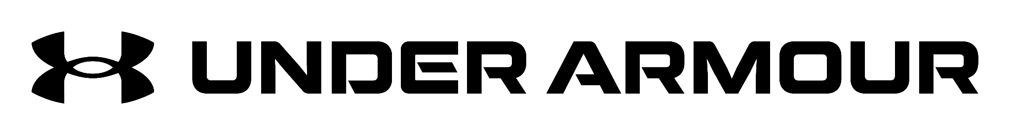

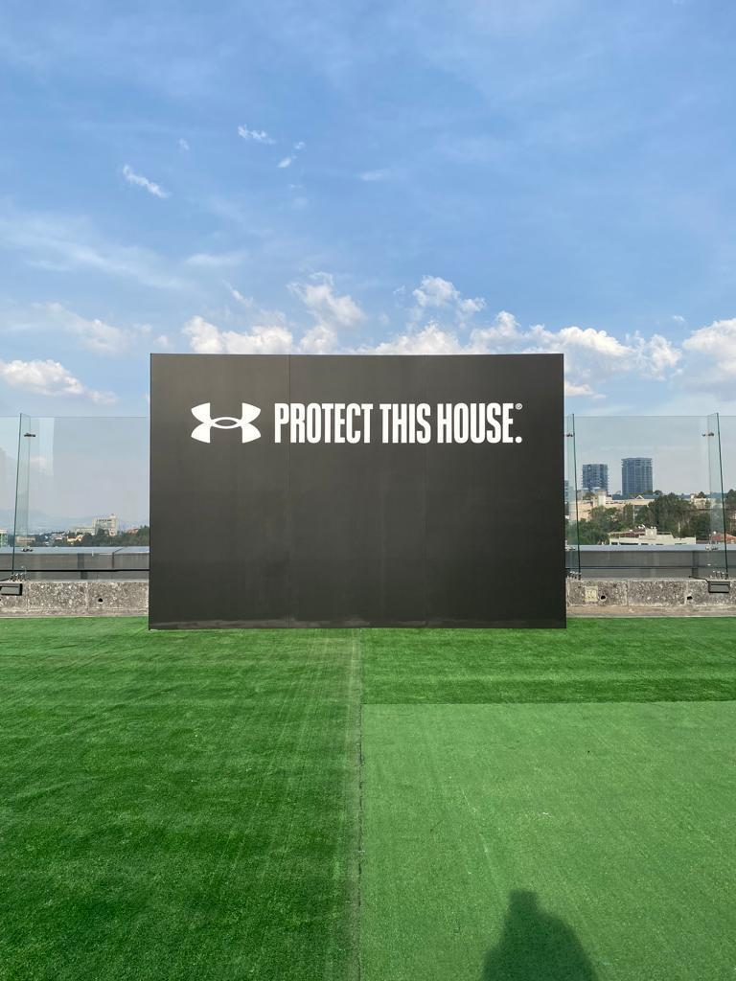

**“Protect This House” regresa para inspirar a nuevas generaciones**

**Ciudad de México, 05 de abril de 2023.** Volvió el grito de batalla que marcó una época: “Protect This House” (Protege esta Casa) de Under Armour. Una campaña que inspiró a los mejores atletas a enfrentar los retos que parecían imposibles; a romper las barreras que parecían infranqueables; a enfrentar el choque de las emociones que parecía insuperable. En un evento realizado en la Ciudad de México con atletas, amantes de las actividades físicas y coaches, Under Armour destacó el espíritu de victoria de la marca y su voluntad de darlo todo a través de la mejor tecnología e innovación. Para ello, se realizó una presentación en la cual participaron personalidades como Jahir Ocampo, Cynthya Lozada, Luis Knapp, Kenia Lechuga, Pau Martinez, Alexia Torres, Andrea Ornelas, Daniela Cueva y Ale Tamayo.

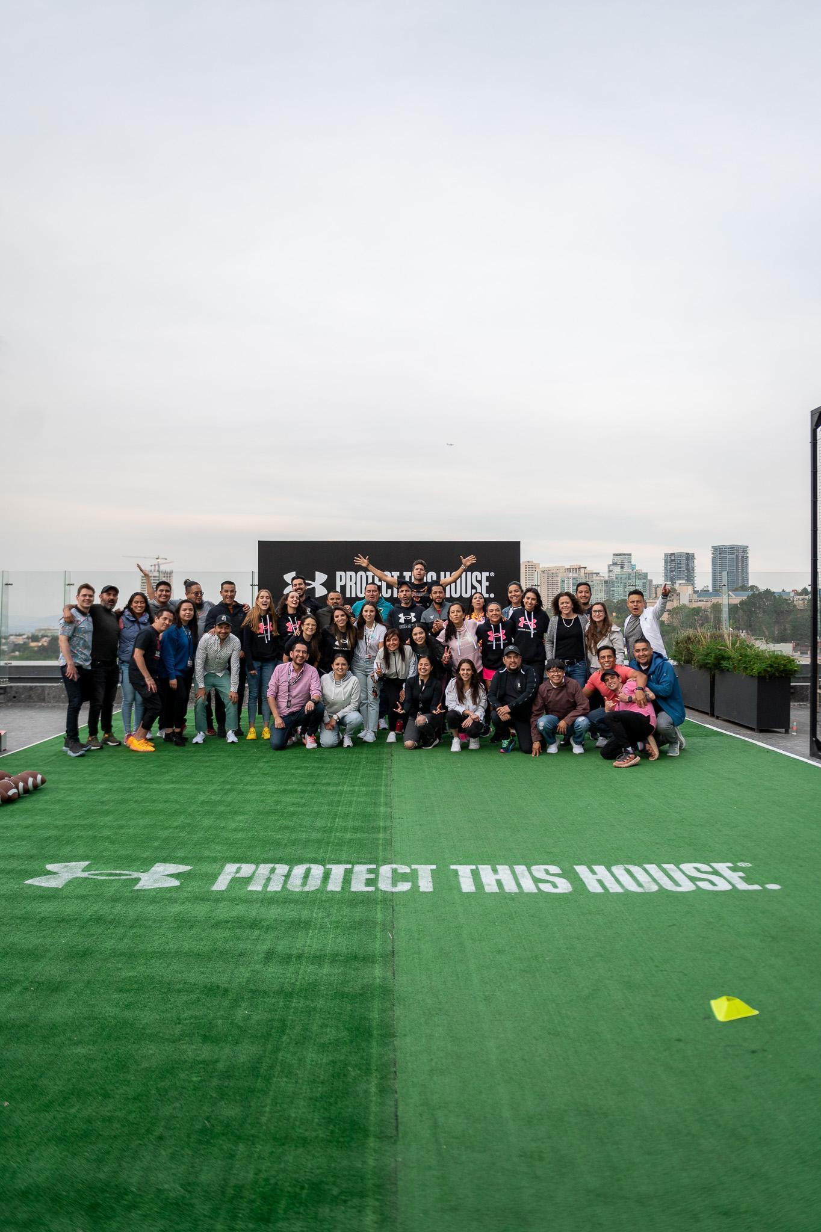

Esta fue la oportunidad para conocer más sobre la historia Under Armour y la estrategia y objetivos que “Protect This House” tiene con los nuevos talentos. Para demostrar la fuerza de este grito de guerra, se realizó un círculo deportivo en donde los invitados demostraron su fortaleza y habilidades físicas.

En palabras de Dalia Sánchez, representante de la marca, “Protect This House” representa un renacimiento de un concepto para enfrentar las competencias, los obstáculos y a la vida misma de la mano del mejor equipo deportivo que Under Armour puede ofrecer. Es más que un grito de guerra. Es una promesa de que haremos todo por nuestro equipo, nuestra familia.

Con esta nueva evolución, Under Armour volverá a dar forma al panorama deportivo una vez más, ayudando a los jóvenes atletas a proteger todo lo que son y todo lo que serán gracias a su esfuerzo. “Protect This House” es el mensaje fundamental que representa la marca y que inspirará permanentemente a sus guerreros en las batallas por venir.

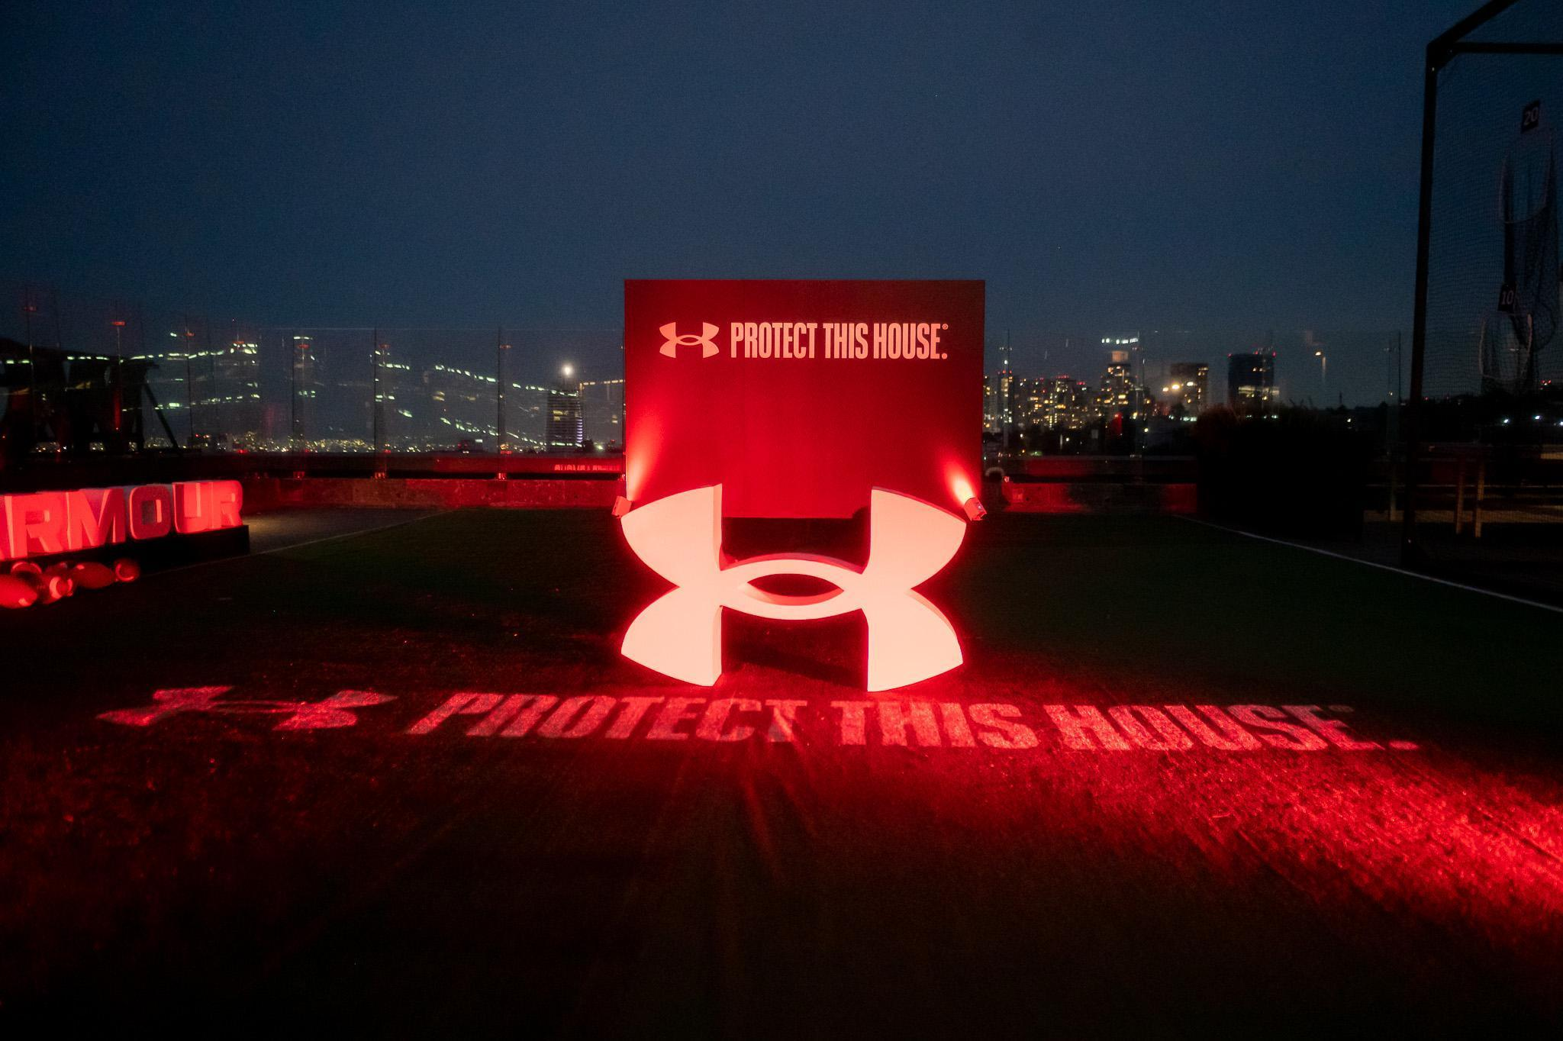

***

**Contacto de prensa**

**Sharon Cano Rosales**

[Quantum PRW](https://www.qprw.co/)

PR Account Executive

sharon.cano@qprw.co

**María Fernanda Galicia**

[Quantum PRW](https://www.qprw.co/)

PR Account Assistant

mariafernanda.galicia@qprw.co

Sobre Under Armour, Inc.:

Under Armour (NYSE: UA), con oficinas centrales en Baltimore, Maryland es líder inventor, comercializador y distribuidor de calzado, ropa y equipamiento de alto desempeño. Diseñada para hacer a todos los atletas mejores, los innovadores productos de la marca son vendidos en todo el mundo a atletas de todos los niveles. La plataforma Under Armour Connected Fitness TM alberga a la comunidad más grande de atletas y salud digital. Para más información, por favor visite el sitio web de la compañía: www.uabiz.com